# Sorteer algoritme

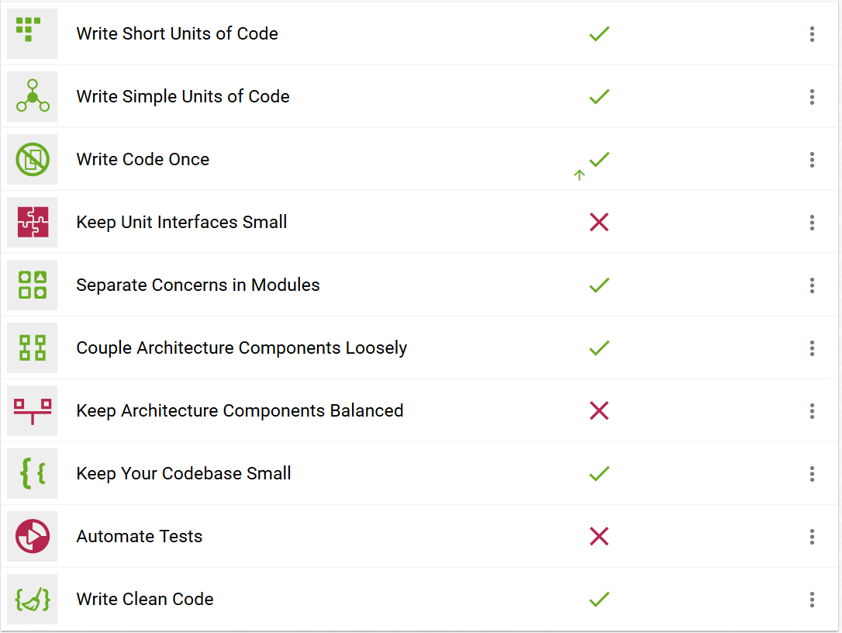

Deze opdracht heb ik individueel gemaakt, zonder enorm veel rekening te houden met Better Code Hub. Wel probeerde ik erg clean te beginnen door het grote probleem eerst uit te schetsen en te beginnen met de Sortable interface en de SortingWrapper. Hierbij probeerde ik zoveel mogelijk rekening te houden met re-usable code, polymorfisme en ook deels het “strategy pattern” waarbij ik alle Sortable objects opsla in een HashMap.

Na de eerste check van Better Code Hub had ik een “6/10”, waarbij ik niet voldeed aan de eisen van “Write Code Once”, aangezien ik 9 regels code heb gekopieerd in de QuickSort class. Dit heb ik snel opgelost door deze code naar een private functie te verplaatsen.

Aangezien ik geen structuur (bijvoorbeeld: MVC) heb gebruikt voor dit project heb ik het puntje “Keep Architecture Components Balanced” ook niet gehaald.

Ik vond deze opdracht persoonlijk te klein om te unit testen.